憲明國小學校特色課程教學計劃綱要表
配合領域：自然、語文
適用年級： 四 年 上 學期
主題與子題：上將農產－蔥滿勝蒜
教學節數： 二 節，共 80 分鐘
設計者： 林鈺淳 檢核者：憲明國小課發會

教學目標 | 1.了解蔥、蒜、蒜頭的差別。  2.能用台語念出相關的俗諺。  3.瞭解蔥的種植及運銷過程。
節次 | 單元名稱 | 教學重點及評量方式  （含分配時間） | 能力指  標序號 | 融入  議題 | 十大能  力序號
一  、二 | 蔥滿  勝蒜 | 【活動一】蔥蒜有別： 10’  1-1把蔥、蒜、蒜頭拿給學生認識  1-2請各組說出異同。  1-3老師補充說明。  【活動二】有關的俗諺 20’  2-1偷挽蔥嫁好翁，偷挽菜嫁好翁  婿。  2-2正月蔥、二月韭、三月莧、  四月蕹、五月匏、六月瓜、七月筍  、八月芋、九隔籃、十芹菜、  十一蒜、十二白。  【活動三】蔥的種類：10’  見補充說明  【活動四】到寶鏡阿姨家10’  【活動五】蔥的運銷過程： 20’  5-1見補充說明。  5-2讓學生實地瞭解如何洗蔥、包裝及裝箱。  5-3回學校  5-4發學習單。 | 綜合1-2-5  綜合2-1-4  綜合3-2-4 | 資訊3-4-4 | （九）  （十）
教學說明或補充：
2-2的俗諺是假設先上「咱食的菜」單元。
※有關活動三～五需事先安排，並詳細告知參觀的內容，避免花太多時間，或影響他們工作。學校附近還有其它地點可供選擇。不得已也可帶來學校，但少了臨場感。
※學習單可結合數學的四則運算、時間來出題。若有蔥蒜節，也可結合出作業單。

天送埤的蔥仔
李阿池口述
天送埤的蔥仔主要是二憨仔、大憨仔和黑葉仔三種。二憨仔二個月就可採收；大憨仔約三到四個月；黑葉仔最晚，約三到五個月。一般農民都會種好幾種，才可不同時期都有收成。蔥價主要和供需有關，和品種較無直接關係，一般每公斤30-40元才符合成本。蔥採收完先清洗得白白淨淨，再每一公斤一束包裝，20公斤裝一箱稱為「一件」，三點半以前要送到集散地點，隔天凌晨在台北果菜公司批發銷售。目前天送埤蔥的銷售管道除了菜販，主要有兩個，一個是「果社」，地點在地熱米旁；另一個是「三星農會」，集散地在東興路。

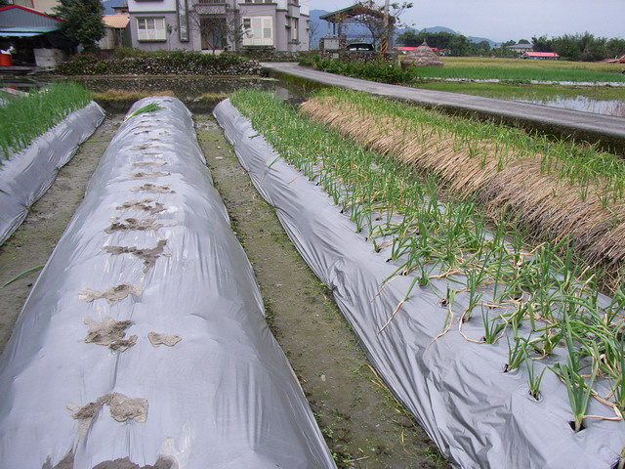
種蔥的過程
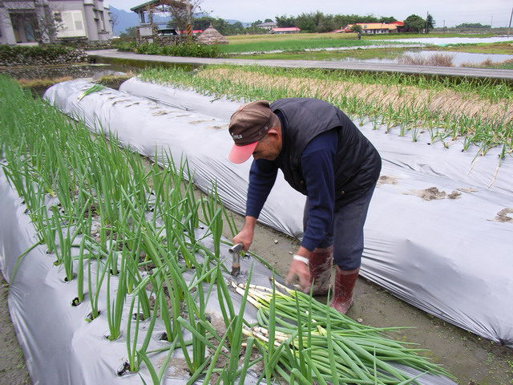
插洞，蔥苗大的一根，小的放二根。蔥仔gò 的高度和土壤的深度有關，高一點比較好。

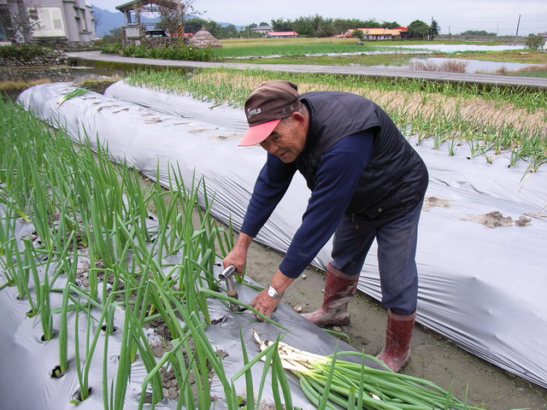
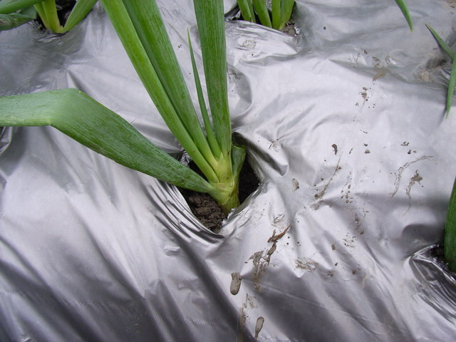
插洞時順便把塑膠弄大一些，洞的深度需配合蔥白的長度，好讓蔥苗順利長大。不然會阻礙生長。
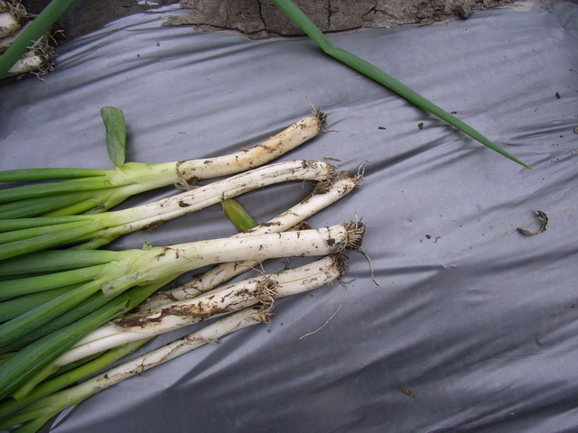

種蔥前需先將蔥苗的根修剪，好方便插入洞中。

